ESPECIFICACIÓN TÉCNICA

Estructura

- Arquitectura y decoración de estilo mediterráneo .
- Diseño reforzado concreto .

Muros

- Muros exteriores con doble tabique cerámico, con cámara de aire, aislamiento térmico/acústico con placas de poliestireno.
- Tabiques interiores de obra realizada con ladrillo cerámico. .

Cobertura

- Enlucido de superficies verticales y horizontales con yeso y acabado con pintura lisa blanca .
- Papel pintado en la pared principal del dormitorio y salón (a decidir por la dirección de la empresa)
- Techos lisos de pladur y falsos techos (según instalación). .
- Solárium con aislamiento térmico y acústico según normativa aplicable .
- La fachada está acabada con baldosas de porcelana de alta calidad, combinadas con un revoco monocapa de color similar al de la visualización, con un revestimiento protector contra la suciedad.
- Pavimento porcelánico de alta calidad en interior del edificio .
- Cocinas, baños y lavaderos revestidos con cerámica de alta calidad .
- Pavimentos exteriores en porche, jardín y solárium de gres porcelánico antideslizante de alta calidad .

Carpintería
- Carpintería exterior de aluminio de alta calidad y persianas eléctricas. Color (a determinar por la dirección técnica de la empresa).
- Vidrio Climasun con mayor aislamiento térmico y acústico .
- Puerta de entrada a la vivienda blindada, en el mismo color RAL que el aluminio, con sistema de seguridad de tres puntos, pomo y mirilla .
- Puerta interno barnizado , color (a determinar) Por gestión Técnico empresas ).
- Armarios empotrados en los dormitorios, acabados con materiales de primera calidad, con balda superior, barra de colgar y cajones. Color (por determinar) Por gestión Técnico empresas ).

Cocina
- Muebles de cocina de diseño moderno, con muebles bajos y altos, color (a determinar por la dirección técnica de la empresa).
- Encimeras de Silestone o material similar, color (a determinar por la dirección técnica de la empresa)
- Apartamentos diseñados con lavadero independiente junto a la cocina, con espacio para lavadero y sistema de agua caliente sanitaria (ACS) .

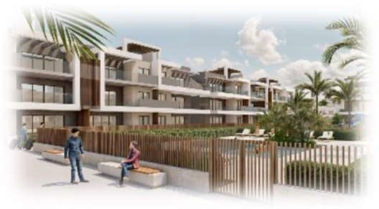

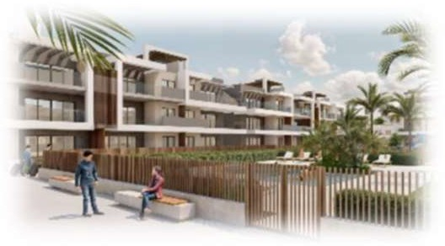
Baños

- Sanitarios colgantes de alta gama.
- Suspendido gabinetes bajo lavabos
- Grifería monomando y termostática en duchas. .
- Baños equipados con cabinas de ducha y espejos iluminados.
- Producción de agua caliente sanitaria (ACS) mediante el sistema de aerotermia ACS, de acuerdo con la normativa aplicable .

Aire acondicionado y ventilación

- Instalación de aire acondicionado y calefacción por conductos en todo el piso .
- Calefacción por suelo radiante en todo el apartamento .
- Ventilación mecánica asistida por turbina según normativa aplicable. .

Instalación Eléctrico

- Instalación eléctrica según normativa aplicable .
- Interruptores y enchufes de alta calidad de NIESSEN o equivalente.
- Puntos de TV, teléfono e internet en todas las estancias del apartamento .

Zonas externo

- Puntos de acceso de agua y electricidad en solárium.
- Puntos de acceso de agua en los jardines de la planta baja.
- Barandillas de vidrio templado en solárium y terrazas de plantas superiores .
- Iluminación exterior del edificio incluida en el precio. Proyecto ( a determinar por la dirección técnica de la empresa).

Incluido en el precio

- Muebles y decoraciones en el departamento. (a determinar por la dirección técnica de la empresa )
- Electrodomésticos incluidos en el precio .
- Instalación de cocina exterior, pérgola de obra, jacuzzi y césped artificial en solárium .
- Plaza de parking privada y trastero en el garaje subterráneo .
- Iluminación completa en todo el apartamento .

Zonas común

Planta baja
- Iluminación de diseño adaptada al carácter de la finca. (a determinar por la dirección técnica de la empresa )
- Recepción .
- Sala audiovisual / sala de conferencias .
- Extensamente áreas verde .
- Gran piscina para adultos y piscina infantil. .
- Lugar divertido

Sótano
- Spa ( piscina climatizada ) Agua , sauna, jacuzzi y talasoterapia con el uso de arroyos agua ).
- Gimnasio (zona fitness equipada con bicicletas de spinning, cintas de correr, equipos de entrenamiento multifuncional, banco y mancuernas de varios pesos ).

Apartamentos en planta baja con amplio jardín privado y vistas a las zonas comunes.
Apartamentos en primera planta con amplia terraza, maravillosa vista a zonas comunes y al mar. Áticos con amplias terrazas y solárium equipado con jacuzzi privado, pérgola de diseño, césped artificial, cocina de verano, preciosas vistas a las zonas comunes y una impresionante vista al mar.
La calidad y los diseños son indicativos y no constituyen un compromiso ni parte del contrato. El promotor se reserva el derecho de modificarlas por exigencias de la construcción o instrucciones de la dirección técnica, comercial o legal.

